РАЗРАБОТКА ПОЖАРНОГО СТВОЛА ДЛЯ ГЛУБИННОГО ТУШЕНИЯ ТОРФЯНЫХ ПОЖАРОВ

Лоик В.Б., к.т.н., v.loik1984@gmail.com, +38(067)9945848
Сукач Р.Ю.,sukach.r@gmail.com, +38(067)7297897
Синельников А.Д., к.т.н., o.synelnikov@gmail.com, +38(093)0180904

В работе рассмотрены особенности и влияние торфяных пожаров, приемов и средств их тушения. Рассмотрено тактику тушения торфяных пожаров, а также данные необходимы для оценки обстановки и определения методов борьбы с ними. Разработан ствол пожарный, для глубинного тушения торфяных пожаров. Рассмотрен эффект тушения глубинных пожаров предложенным пожарным стволом и безопасные условия труда пожарного во время работы.

Ключевые слова: пожарный ствол, торфяные пожары, тушение, торф, торфяные стволы

DEVELOPMENT OF A FOG NOZZLE FOR DEEP CURING OF PEAT FIRE

Loik Vasyl., PhD, v.loik1984@gmail.com, +38(067)9945848
Sukach Roman, sukach.r@gmail.com, +38(067)7297897
Synelnikov Oleksandr, PhD, o.synelnikov@gmail.com, +38(093)0180904

In this work, the peculiarities and influence of peat fires, methods and means of their extinguishing are considered. The tactics of extinguishing peat fires are considered, and also the data are necessary for an estimation of an environment and definition of methods of struggle against them. A fireman's trunk was designed for deep extinguishing of peat fires. The effect of suppression of deep fires by the proposed fire barrel and safe working conditions of the fireman during the work is considered.

Key words: fire trunk, peat fires, quenching, peat, peat trunks

ROZWÓJ PRZESTRZENNEGO OGNIA DLA GŁĘBOKIEGO UTWORZENIA TŁUSZCZOWEGO POŻARU

Loik Vasyl., PhD, v.loik1984@gmail.com, +38(067)9945848
Sukach Roman, sukach.r@gmail.com, +38(067)7297897
Synelnikov Oleksandr, PhD, o.synelnikov@gmail.com, +38(093)0180904

W pracy tej uwzględniono specyfikę i wpływ pożarów torfu, metod i środków ich gaszenia. Uwzględniono taktykę gaszenia pożarów torfu, a także dane są niezbędne do oszacowania środowiska i określenia metod walki z nimi. Pień strażaka został zaprojektowany do głębokiego gaszenia pożarów torfu. Oceniany jest efekt tłumienia głębokich pożarów przez proponowaną lufę ogniową i bezpieczne warunki pracy strażaka podczas pracy.

Słowa kluczowe: pień płonący, pożary torfu, gaszenie, torf, torfy

Введение. Каждый год, особенно в период часто случающейся летней засухи, поступает информация о пожарах на осушенных болотах. Пожары, возникшие в лесах, как правило, всегда сопровождаются пожарами и сгоранием торфяных плодородных почв низинных болот. Существует определенная цикличность этого опасного явления. Обычно угроза торфяных пожаров возрастает в летние месяцы. Пожары вызывают глубокую деградацию торфяных почв или их полное уничтожение, резко снижают разнообразие и численность биоты, ухудшают экологические условия существования человека, делают невозможным его проживание на таких территориях. Негативное влияние сгорания торфяных почв в результате пожаров, как правило, не ограничивается пространством болотного ландшафта. Дым от таких пожаров распространяется на значительные территории, что резко снижает видимость, вызывает значительные затруднения в работе транспорта и ухудшает самочувствие людей.
Такие явления, в частности, имели место в городе Львове и в Львовской области на протяжении длительного периода. Таким образом, можно заметить, что проблема торфяных пожаров является очень актуальной для нашей страны.
Постановка проблемы. В зависимости от водно-минерологических условий различают три типа торфа: низинный, переходный и верховой. Оценки толщины слоя торфа и содержания в нём углерода затруднены. Средняя толщина слоя оценивается примерно в 1,5÷2,3 м. Местами мощности торфяных залежей могут достигать до 10 метров.
Загорания торфа на полях добычи и в местах хранения происходят в течение всего года. Наибольшее число загораний приходится, как правило, на вторую половину второго квартала и первую половину третьего. При этом торфяники могут гореть и в зимнее время года. Торф содержит в себе соединения способные легко окисляться при температуре 60-70 °С. Самовозгорание торфа, происходящее под влиянием взаимосвязанных физических, биохимических и химических процессов, ведет к выделению большого количества тепла. При 600 °С и более в течение нескольких дней торф превращается в обугливающуюся пористую сухую массу, так называемый “полукокс”. Начинается самовозгорание торфа, причем этот процесс резко ускоряется при проникновении в него кислорода воздуха. В среднем при горении выделяется около 13000 кДж/кг, а у полукокса эта величина достигает 25000 кДж/кг, в очаге температура горения может достигать 1000 °С.
Наиболее опасные торфяные пожары возникают на осушенных торфяниках - болотах, которые были осушены путем прокладки специальной сети осушительных каналов (дренажной сети) с целью добычи торфа, выращивания сельскохозяйственных культур или повышения продуктивности лесов. Особенностью торфяных пожаров является то, что торф не горит открытым огнем - он тлеет, выделяя большое количество дыма. Скорость тления сильно зависит от влажности торфа и от температуры. Тление торфа может продолжаться даже зимой, и даже в очень сильные морозы, поскольку очаги непосредственного тления оказываются прикрытыми от холода вышележащими слоями торфа или торфяной золы. Лишь тщательное перемешивание тлеющего торфа с большим количеством воды или снега способно остановить процесс тления [2]
Поскольку торф тлеет долго, и интенсивность тления сильно меняется с течением времени, для характеристики интенсивности торфяных пожаров используют глубину прогорания. По средней глубине прогорания торфяные пожары делятся на слабые (до 25 см), средние (25-50 см), и сильные (свыше 50 см). Даже при самых мощных и продолжительных пожарах на осушенных торфяниках за один сезон почти никогда не прогорает слой торфа больше одного метра. Лишь на отдельных наиболее дренированных или возвышенных участках, например - в буртах торфа или на отвалах магистральных каналов, глубина прогорания за один сезон может достигать нескольких метров. Такие участки, как правило, дают наибольший вклад в образование дыма при торфяном пожаре.[2]
Изложение основного материала исследования. Тактика тушения торфяных пожаров, средства и способы тушения конкретного торфяного пожара зависят от многих факторов, связанных с площадью возникшего пожара, глубины залегания торфа, наличия поблизости водоемов, подъездных путей, имеющейся в наличии техники и средств для тушения, рельефом местности и т.д. Основные технические средства используемые для тушения торфяных пожаров:
1) Проливание торфа водой (иногда со смачивателем).
При таком способе обеспечить требуется расход воды 1 тонну на 1 м² горящей площади. Тушат торфяники подачей воды из рукава с помощью пожарных насосных станций (ПНС) и высоконапорных мотопомп, при этом, как правило, в группе со ствольщиком требуется работа не менее 3 человек, которые помимо переноса рабочей рукавной линии с помощью ручного инструмента раскапывают и перемешивают пласты торфяника. Для обеспечения районов, где имеется дефицит воды, осуществляется строительство промежуточных водоёмов, которые заполняют водой. Для осуществления водоснабжения, актуальным является использование современной мощной водоподающей техники, например насосно-рукавные комплексов типа “Поток” и “Шквал”. Для увеличения смачивающей способности воды могут применяться смачивающие поверхностно-активные вещества (ПАВ). В перечень сертифицированных составов, обладающих пенообразующими и, в большинстве случаев, смачивающими свойствами, входят около 150 наименований. При тушении почвенных или торфяных пожаров дозировка раствора огнетушащего состава сильно зависит от глубины (мощности) слоя торфа. Так средний расход растворов ПАВ составляет около 1 м³ раствора на 4 м³ торфа. В связи с экологическими вопросами применение различных ПАВ для тушения крупных многоочаговых торфяных пожаров не целесообразно. Для тушения торфяных пожаров могут применяться только “мягкие” пенообразователи. Быстро разлагаемые и умеренно разлагаемые пенообразователи условно относят к биологически “мягким” пенообразователям Их применение более эффективно при ликвидации небольших возгораний торфа. Категорически не рекомендуется использовать фторсодержащие пенообразователи в связи с тем, что они являются биологически не разлагаемыми продуктами, которые, попадая в почву и водоёмы, способны вызвать экологические проблемы.
2) Снятие торфяного слоя до грунта тракторами и бульдозерами.
При неглубоком залегании торфа (до 15 см) – снятие торфяного слоя до грунта тракторами и бульдозерами с одновременной подачей воды для увлажнения покрова перед ножом, перемешивания и увлажнения торфа.
3) При небольших очагах – «уколы» торфяными стволами типа ТС-1 и ТС-2 через 30-40 см в 2 ряда вокруг очага пожара.
Ствол ТС-1 с закрытым краном вводится на всю глубину прогара и открывается кран для подачи воды. Время подачи 6-16 секунд в зависимости от прогорания торфяной залежи. Затем вынимают ствол, отступают на 0,3-0,4 метра и снова втыкаю ствол для подачи воды. Для успешной локализации пожара необходимо пройти со стволом второй ряд скважин параллельно первому и расположенному от него на 0,3-0,4 метра. При глубине прогара более 2 метров необходимо использовать ствол ТС-2.
4) В ряде случаев при тушении горящего торфа (слоем 20-25 см) эффективным является навал на него бульдозером мокрого или сильно влажного торфа при толщине 40-45 см с последующим уплотнением всего слоя весом бульдозера.
Данный способ достаточно эффективен при тушении торфяных пожаров в зимний период времени, однако его применение связано с высоким риском попадания техники в прогары.
5) В случае многоочаговых торфяных пожаров, тушение целесообразно производить путём на которой находятся очаги горения.
Как правило, канавы рекомендуется копать шириной 0,7-1,0 м² и глубиной до минерального грунта или грунтовых вод. При проведении земляных работ используется специальная техника: канавокопатели, экскаваторы, бульдозеры, грейдеры, другие машины, пригодные для этой работы. Однако этот способ в настоящее время требует значительных временных затрат, и зачастую полностью локализовать площадь горящих торфяников не удаётся. Это связано с рельефом местности, глубиной залегания торфа.
Проведя исследования способом тушения торфяных пожаров нами разработанный ствол пожарный, для глубинного тушения торфяных пожаров (рис.1). Ствол специальный пожарный глубинного тушения состоит из: ручек, соединительной головки, фланца, «углового устройства», винтовой сваи типа “Геошуруп” с отверстиями. Принцип работы данного специального пожарного ствола глубинного тушения таков: поток воды, проходящий через отверстия диаметром 5 мм в насадке, проникает в слой горючего материала в радиусе 2-3 м в зависимости от пористости материала и огнетуш ащая жидкость проникает по всей глубине погружения ствола. Для приведения в действие ствола пожарного для глубинного тушения необходимо установить ствол в вертикальное положение до горючего слоя, при этом конец винтовой сваи с отверстиями должен быть вставлен в горючий слой. С помощью ручек осуществить ввинчивания ствола по часовой стрелке в горючий слой на необходимую глубину, при этом можно воспользоваться специальной электрической машинкой для закручивания (выкручивания). Подсоединить «углового устройства» соединительной головки, проложить рабочую линию (пожарные рукава) диаметром 71 мм от мотопомпы или пожарного автомобиля и подключить к соединительной головки «углового устройства». Для нормальной роботы ствол специальный пожарный глубинного тушения напор в рабочей линии должен быть 0,2-0,6 МПа (2-6 атм).
В основе изобретения ствола пожарного для глубинного тушения пожаров в любое время года, благодаря конусообразной форме и изготовление из оцинкованной закаленной стали с наконечником и припаянной сплошной спирали мы можем подавать огнетушащего вещества на глубину более 2 метров, что повышает эффективность подачи огнетушащих веществ в горюче среду благодаря вкручивания ствола в горючий слой, позволяет тушения пожара на заданной глубине, а именно до 7-ми метров.

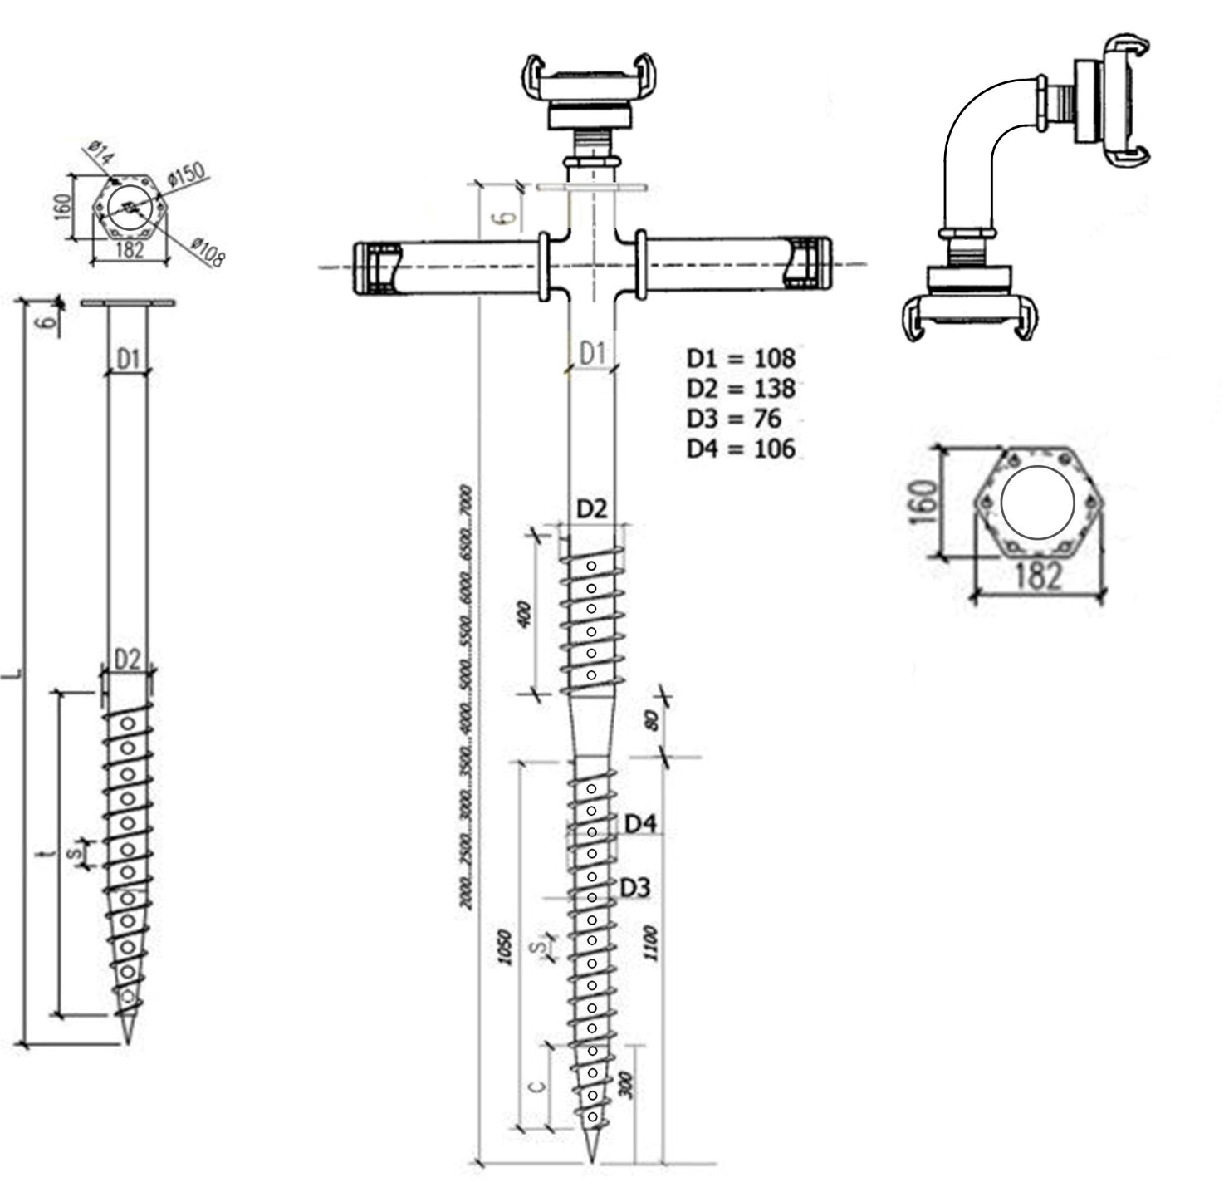
Рисунок - 1. Ствол пожарный, для глубинного тушения торфяных пожаров
Лучше тушения на глубине осуществляется благодаря подаче воды (раствора пенообразователя) непосредственно с момента введения ствола в горючий слой. Предложенный ствол пожарный для глубинного тушения, отличается от стволов ТС-1 и ТС-2, тем что имеет ручки (вентильного типа) предназначены для ввинчивания в слой пористых веществ, земли, торфа на глубину; повышает эффективность пожаротушения горючих веществ, соединений, материалов на глубине, благодаря подаче воды (раствора пенообразователя) непосредственно с момента введения ствола в горючий слой, позволяет осуществлять тушение по всей глубине его размещения более 5 м. Также ствол может вкручиваться на глубину больше 2-х метров не только с помощью ручной силы, но и с помощью специальной электрической машинки для закручивания (выкручивания) винтовых свай (KR E 20 Z1). Быстрое закручивание (выкручивания) осуществляется благодаря быстрому отсоединению соединительной головки и подсоединению машинки до фланца винтовой сваи с помощью 6 болтов. Ствол имеет специальный «угловое устройство», которое предотвращает перелом рукавной линии. Также введения ствола с помощью электрической машинки для закручивания (выкручивания) винтовых свай (KR E 20 Z1) обеспечивает безопасные условия труда пожарного во время углубление ствола на определенную глубину.
Выводы. Поставленная задача решается тем, что ствол пожарный для глубинного тушения устанавливается на конце пожарной рукавной линии. Под давлением от насоса пожарного автомобиля или мотопомпы, вода (раствор пенообразователя) подается по рукаву диаметром 77 мм. Эффект тушения глубинных пожаров с глубиной прогара более 2 м достигается тем, что вода (раствор пенообразователя) через отверстия в корпусе ствола подается не на поверхность, а на глубину источника горения. При этом благодаря винтовой части, путем вращения, ствол углубляется и вынимается из земли.

Список литературы:
1. МЧС Республики Беларусь “Методические рекомендации по туше нию торфяных пожаров”, С – 60, г. Минск 2005 год
2. К.Н. Дьяконов, Торфяники: цели и последствия осушения // РИА НОВОСТИ. – 2010. – 3 августа.
3. Мигаленко К.І. Дослідження процесу горіння торфу / К.І. Мигаленко, Є.С. Ленартович, Є.О. Тищенко // Збірник наукових праць: «Пожежна безпека: теорія і практика». – Черкаси: АПБ ім. Героїв Чорнобиля, 2009. – №3. – С. 65-69.
4. Ленартович Є.С, Мигаленко К.І., Тищенко Є.О. Залежність процесу горіння та поширення підземних пожеж на торф’яниках від фізико-хімічних властивостей торфу // Пожежна безпека: Збірник наукових праць. – Львів 2008. – №12. – С. 80-84.
5. Ушапівський І.Л. Гасіння пожеж лісових та торф’яних пожеж у Львівській області/ І.Л. Ущапівський, В.Б. Грицай, С.І. Пехник// Пожежна безпека: Збірник наукових праць. – Львів: ЛДУБЖД. 2005. – №6. – С.35-42.
6. Мигаленко К.І., Семерак М.М. Проблеми розповсюдження пожеж на торф’яниках в літній період // Пожежна безпека: Збірник наукових праць. – Львів 2011. – №18. – С. 107-114.

7. Методика тушения ландшафтных пожаров (утв. МЧС России 14 сентября 2015 г. N 2-4-87-32-ЛБ)
8. Клуб пожарных спасателей - https://fireman.club/statyi-polzovateley/sposobyi-tusheniya-torfyanyih-pozharov/.

